

UNIVERSIDAD HISPANOAMERICA

DISEÑO DE SISTEMAS 1
6:30pm a 9:30pm

I AVANCE
PROYECTO
Desarrollo de Sistema de Entrega de Comida a Domicilio

ESTUDIANTE
CARLOS FABIAN GUTIERREZ BARRIOS
ROBERTO BENAVENTE JIMENEZ
ALEX ROBLERO QUIROS
RODERICK NAJARRO RODRIGUEZ

PROFESOR
MARIA FERNANDA CAMPOS GONZALEZ

COSTA RICA 24 DE FEBRERO 2026
2. TABLA DE CONTENIDO
- Introducción
- Descripción General del Sistema
- Diagramas de Procesos
- Requerimientos Funcionales
- Requerimientos No Funcionales
- Requerimientos del Sistema
- Procesos del Sistema y Datos Requeridos
- Interfaz del Proyecto
- Conclusión
- Lecciones Aprendidas

3. INTRODUCCIÓN
El presente documento corresponde al primer avance del proyecto Rappi’Doz, un sistema web de entrega de comida a domicilio inspirado en plataformas digitales como Uber Eats y DiDi Food.
El propósito principal del sistema es conectar clientes, restaurantes y repartidores mediante una plataforma tecnológica que permita gestionar pedidos en línea de forma rápida, segura y eficiente. Rappi’Doz busca digitalizar el proceso tradicional de pedidos telefónicos, optimizando tiempos de respuesta, control de pedidos y trazabilidad de entregas.
En este primer avance se desarrollan los requerimientos funcionales y no funcionales, la arquitectura tecnológica seleccionada, los procesos detallados del sistema, los diagramas de flujo y carriles, así como la definición de la interfaz propuesta.

4. DESCRIPCIÓN GENERAL DEL SISTEMA
Rappi’Doz es una aplicación web desarrollada bajo el patrón de arquitectura Modelo-Vista-Controlador (MVC) que permitirá la gestión integral del servicio de entrega de comida a domicilio.
El sistema contempla cuatro actores principales:
- Cliente
- Sistema
- Restaurante
- Repartidor
Funcionalidades generales:
- Página principal pública accesible sin autenticación.
- Búsqueda de restaurantes por ubicación.
- Filtrado por categorías.
- Registro e inicio de sesión de usuarios.
- Visualización de menús.
- Realización y confirmación de pedidos.
- Procesamiento y validación de pago.
- Notificación automática al restaurante.
- Asignación de repartidor.
- Seguimiento del estado del pedido.
- Calificación del servicio por parte del cliente.

5. DIAGRAMAS DE PROCESOS
5.1 Diagrama de Flujo
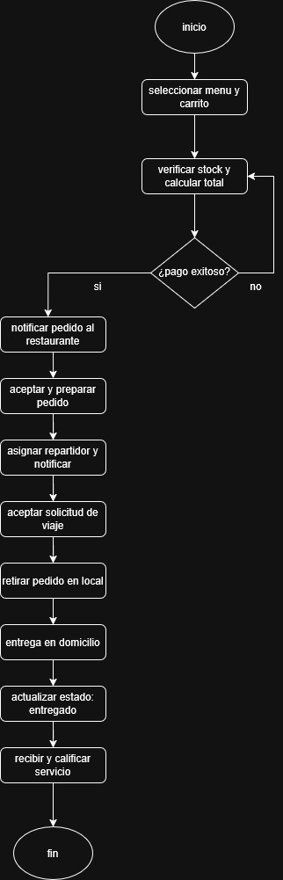
El diagrama de flujo representa el proceso general del pedido dentro de Rappi’Doz, desde el inicio hasta la finalización del servicio.
Flujo del proceso:
- Inicio.
- Seleccionar menú y confirmar carrito.
- Verificar stock y calcular total.
- Procesar pago.
- Decisión: ¿Pago exitoso?
Si NO → retorna a verificar stock y calcular total.
Si SÍ → continúa el proceso.

- Notificar pedido al restaurante.
- Restaurante acepta y prepara la comida.
- Asignar repartidor y notificar.
- Repartidor acepta solicitud de viaje.
- Retirar pedido en el local.
- Entrega en domicilio.
- Actualizar estado a “Entregado”.
- Cliente recibe y califica el servicio.
- Fin.
Este diagrama evidencia que la validación del pago es un punto crítico del sistema.

5.2 Diagrama de Carriles
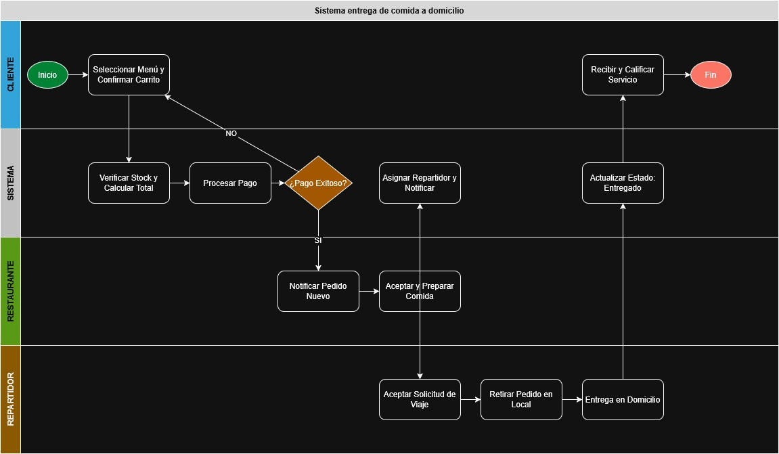
El diagrama de carriles organiza el proceso según responsabilidades:
Cliente
- Inicio.
- Seleccionar menú y confirmar carrito.
- Recibir y calificar servicio.
- Fin.
Sistema
- Verificar stock y calcular total.
- Procesar pago.
- Validar pago exitoso.
- Asignar repartidor.
- Actualizar estado del pedido.
Restaurante
- Recibir notificación de pedido.
- Aceptar y preparar comida.
Repartidor
- Aceptar solicitud de viaje.
- Retirar pedido.
- Entregar en domicilio.
Este modelo permite visualizar claramente la interacción entre actores y el flujo de responsabilidades.

Requerimientos Funcionales
RF1 – Visualización de la página principal
El sistema debe mostrar una página de inicio pública accesible sin necesidad de iniciar sesión.
RF2 – Búsqueda de restaurantes
El sistema debe permitir al usuario ingresar una dirección para visualizar restaurantes disponibles.
RF3 – Visualización de categorías
El sistema debe mostrar categorías de comida disponibles (ej. hamburguesas, pizza, pollo, postres).
RF4 – Visualización de restaurantes
El sistema debe mostrar un listado de restaurantes con la siguiente información:
- Nombre
- Calificación
- Tiempo estimado de entrega
- Costo de envío
RF5 – Visualización de menú
El sistema debe permitir visualizar los productos disponibles de un restaurante.
RF6 – Registro de usuario
El sistema debe permitir a un usuario registrarse ingresando:
- Nombre
- Correo electrónico
- Contraseña
- Teléfono
RF7 – Inicio de sesión
El sistema debe permitir al usuario autenticarse mediante correo y contraseña.

RF8 – Realización de pedido
El sistema debe permitir al usuario seleccionar productos, indicar cantidades y confirmar un pedido.

Requerimientos No Funcionales
RNF1 – Usabilidad
El sistema debe contar con una interfaz intuitiva, clara y fácil de usar.
RNF2 – Rendimiento
El sistema debe responder a las solicitudes del usuario en un tiempo menor a 3 segundos bajo condiciones normales.
RNF3 – Seguridad
El sistema debe proteger los datos de los usuarios mediante autenticación y manejo seguro de contraseñas.
RNF4 – Escalabilidad
El sistema debe permitir el crecimiento en número de usuarios y restaurantes sin afectar el rendimiento.
RNF5 – Compatibilidad
El sistema debe ser compatible con navegadores modernos (Chrome, Edge, Firefox, Opera).
RNF6 – Disponibilidad
El sistema debe estar disponible 24/7, salvo mantenimientos programados.
RNF7 – Responsividad
La interfaz debe adaptarse correctamente a dispositivos móviles, tabletas y computadoras.

6. Requerimientos del Sistema
6.1 Tecnología de Desarrollo
Lenguaje de Programación
- C#
Framework
- ASP.NET Core MVC
Base de Datos
- SQL Server
Tecnologías Frontend
- Figma (Diseño de interfaces)
- HTML5
- CSS3
- Bootstrap
- JavaScript

6.2 Hardware Requerido
Servidor
- Procesador Intel Core i5 o superior
- Memoria RAM mínima de 8 GB
- 500 GB de almacenamiento en disco
- Sistema Operativo compatible con .NET (Windows Server o Linux)
Cliente
- Computadora o dispositivo móvil
- Navegador web moderno (Chrome, Edge, Opera, Firefox)
- Conexión estable a Internet

6.3 Justificación de la Selección Tecnológica
Se selecciona ASP.NET Core MVC como framework principal debido a su alto rendimiento, arquitectura estructurada bajo el patrón Modelo-Vista-Controlador y facilidad para desarrollar aplicaciones web escalables y mantenibles.
El lenguaje C# se elige por su robustez, seguridad de tipos y amplia adopción en entornos empresariales.
La base de datos SQL Server se utiliza por su confiabilidad, seguridad avanzada, capacidad de manejo de grandes volúmenes de datos y excelente integración con el ecosistema .NET.
Para el desarrollo del frontend se emplean tecnologías estándar como HTML, CSS y JavaScript, complementadas con Bootstrap para agilizar el diseño responsivo, y Figma como herramienta de prototipado para la construcción de la interfaz gráfica.
Esta combinación tecnológica garantiza estabilidad, seguridad, escalabilidad y facilidad de mantenimiento del sistema.

7. Procesos del Sistema y Datos Requeridos
7.1 Proceso: Búsqueda de Restaurantes
Datos de Entrada:
- Dirección del usuario
- Categoría seleccionada
- Palabra clave (opcional)

Procesamiento:
- Filtrado por ubicación
- Filtrado por categoría
- Ordenamiento por calificación o tiempo estimado
Salidas:
- Listado de restaurantes disponibles
- Información básica del restaurante (nombre, calificación, tiempo estimado, costo de envío)

7.2 Proceso: Visualización de Restaurante
Datos de Entrada:
- ID del restaurante
Procesamiento:
- Consulta del menú asociado
- Consulta de información general
Salidas:
- Menú disponible
- Precios
- Tiempo estimado de entrega

7.3 Proceso: Registro de Usuario
Datos de Entrada:
- Nombre completo
- Correo electrónico
- Contraseña
- Número de teléfono
Salidas:
- Confirmación de registro exitoso
- Mensaje de error en caso de datos inválidos

7.4 Proceso: Inicio de Sesión
Datos de Entrada:
- Correo electrónico
- Contraseña
Salidas:
- Acceso al sistema
- Mensaje de error si las credenciales son incorrectas

7.5 Proceso: Realización de Pedido
Datos de Entrada:
- Productos seleccionados
- Cantidad
- Dirección de entrega
- Método de pago

Procesamiento:
- Cálculo del total
- Validación de datos
- Registro del pedido en la base de datos

Salidas:
- Confirmación del pedido
- Número de orden generado
- Resumen de compra

8. Interfaz del Proyecto
Imágenes
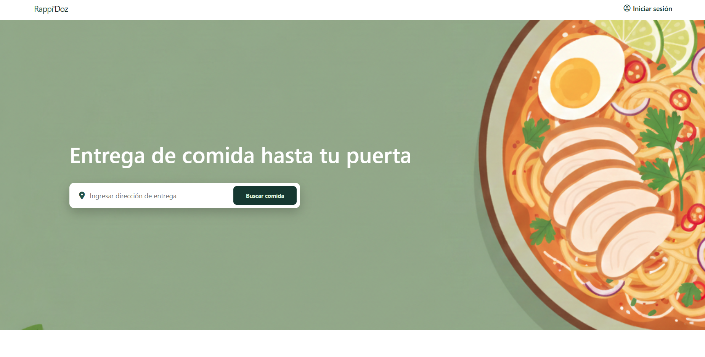
La interfaz del sistema fue diseñada siguiendo principios de usabilidad, claridad visual y navegación intuitiva. Se desarrolló un diseño moderno y responsivo que permite su uso tanto en dispositivos de escritorio como móviles.
Incluye:
- Página principal pública
- Sección de categorías
- Visualización de restaurantes
- Formularios de autenticación
- Diseño adaptado a diferentes resoluciones
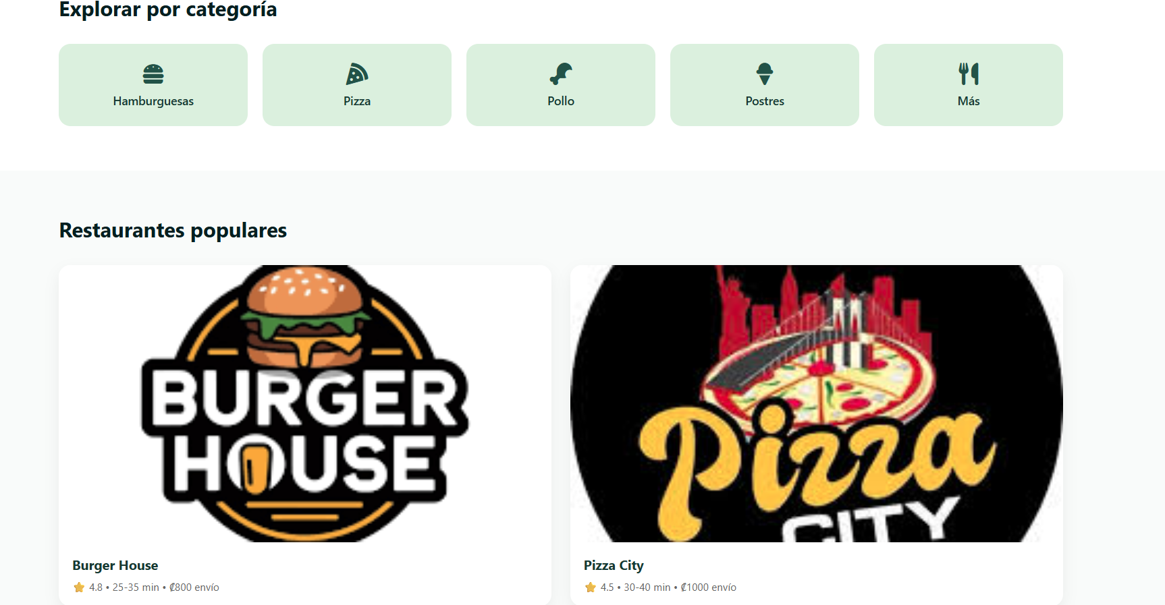
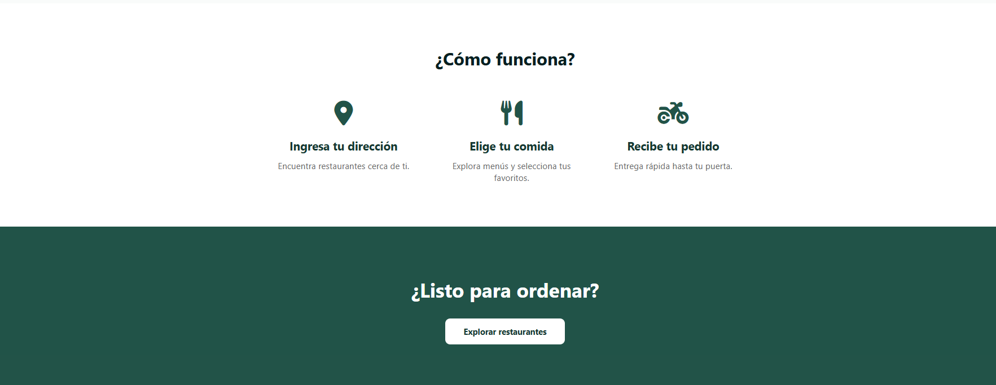

11. CONCLUSIÓN
El desarrollo del sistema Rappi’Doz representa una solución tecnológica integral orientada a la digitalización del servicio de entrega de comida a domicilio. A través de este primer avance se logró definir con claridad la estructura funcional del sistema, sus actores principales, el flujo operativo de los pedidos y la arquitectura tecnológica que soportará su implementación.
El análisis de requerimientos permitió establecer una base sólida que garantiza coherencia entre las necesidades del usuario y las funcionalidades del sistema. Asimismo, la definición de los requerimientos no funcionales asegura que la plataforma no solo cumpla con sus objetivos operativos, sino que también ofrezca seguridad, rendimiento, disponibilidad y escalabilidad.
Los diagramas desarrollados permiten visualizar de manera estructurada el comportamiento del sistema y la interacción entre cliente, restaurante, repartidor y plataforma tecnológica. Esto facilita la futura fase de desarrollo e implementación, reduciendo riesgos y errores de diseño.
En conclusión, este primer avance consolida los fundamentos técnicos y conceptuales necesarios para la construcción exitosa del sistema Rappi’Doz, estableciendo una planificación clara para las siguientes etapas del proyecto.

12. LECCIONES APRENDIDAS
Durante el desarrollo de este primer avance del proyecto Rappi’Doz, se adquirieron importantes aprendizajes tanto a nivel técnico como metodológico.
En primer lugar, se comprendió la importancia de realizar un análisis detallado de los requerimientos antes de iniciar la fase de programación. Definir claramente qué debe hacer el sistema evita ambigüedades y retrabajos futuros.
En segundo lugar, se reforzó el conocimiento sobre la diferenciación entre requerimientos funcionales y no funcionales, entendiendo que ambos son fundamentales para garantizar la calidad del software.
También se aprendió la relevancia de utilizar diagramas de procesos como herramientas visuales para comprender la interacción entre los distintos actores del sistema. Los diagramas de flujo y de carriles permiten identificar responsabilidades, dependencias y puntos críticos como la validación del pago.
A nivel tecnológico, se fortaleció la comprensión sobre la selección de herramientas adecuadas, justificando el uso de ASP.NET Core MVC, C# y SQL Server como una solución robusta y escalable.
Finalmente, este avance permitió desarrollar habilidades de documentación formal, organización estructurada de información y planificación de sistemas, elementos esenciales en la ingeniería de software profesional.

